
Батьки! Не бійтеся своїх дітей, підходьте до них ближче!
· Робіть подарунки дружинам! Дружини, не соромтеся приймати подарунки від чоловіків!
· Батьки! Прагніть більше заробляти, і навіть коли лежите біля телевізора, під газетою, не забувайте про родину!
· Любіть школу, довідайтеся в довідковій її адресу і допомагайте школі доти, поки вас не почнуть впізнавати в обличчя!
· Грайте, співайте, веселіться зі своїми дітьми, зробіть їхнє дитинство привабливим, і тоді вони зроблять вашу старість захищеною.
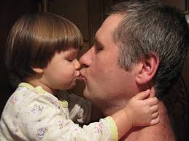
· Батьки! Намагайтеся бути розумними та інтелігентними, тому що це облагороджує!
· Будьте рекордсменами в роботі, в домашніх справах, у спорті – і ви станете гідним прикладом для своїх дітей!
· Батьки! Пам’ятайте, що саме на вас покладена відповідальність за приріст населення! Не ухиляйтеся від своїх обов’язків!
· Постійно шукайте достоїнства у своїх дітях і відхиляйте за непотрібністю недоліки!

